МИНИСТЕРСТВО НАУКИ И ВЫСШЕГО ОБРАЗОВАНИЯ   
РОССИЙСКОЙ ФЕДЕРАЦИИ

федеральное государственное бюджетное образовательное учреждение

высшего образования

«Российский государственный университет им. А.Н. Косыгина   
(Технологии. Дизайн. Искусство)»

Кафедра автоматизированных систем обработки информации и управления

Отчет по лабораторной работе №5

по дисциплине «Учебная практика. Эксплуатационная практика»

Тема: «Обработка данных с помощью Excel и VBA»

Выполнил: Гоянов Р.Р., гр. МВА-220

Проверила: Самойлова Т.А.

Москва 2022

Цель работы

Изучить использование инструмента Описательная статистика и VBA для обработки числовых данных.

# Задания

* Отобрать с помощью запроса указанные в индивидуальном задании данные и выгрузить их в файл Excel.
* Рассчитать вручную (можно с помощью формул Excel) заданные статистические характеристики для всех числовых полей (кроме кодов, id, номеров документов, номеров счетов, годов и т.д.). Формулы некоторых характеристик приведены в [файле](приложения/Формулы.docx).

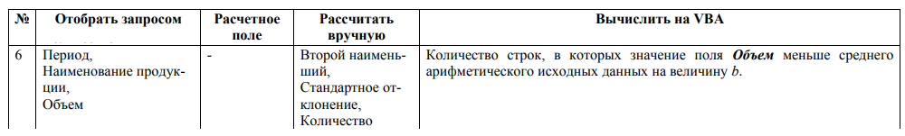

* Выполнить анализ указанных данных с помощью инструмента Описательная статистика. Сравнить полученные данные с результатами ручного расчета (п.2).
* С помощью программы на VBA вычислить указанные в индивидуальном задании характеристики и вывести их на отдельный лист Excel. Выполнить ручной расчет и сравнить результаты.

# Схема логической модели данных:

Схема логической модели данных представлена на рис.1

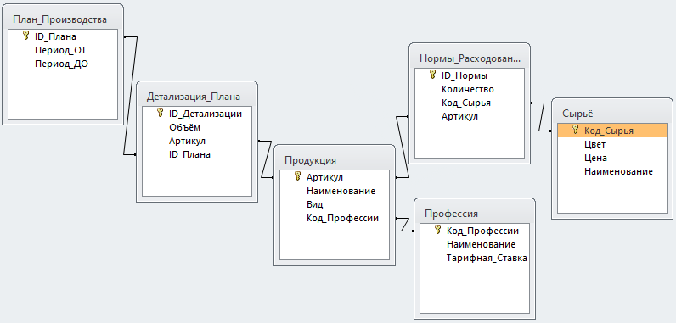

Рис. 1

# Сформированный бланк запроса индивидуального задания представлен на рис. 2

# 

Рис. 2

# Задание 1

Выгруженный в Excel результат выборки по запросу индивидуального задания представлен на рис. 3

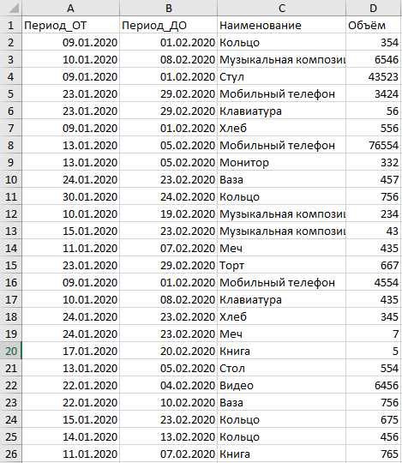

Рис. 3

# Задание 2

Второй наименьший: 7

Стандартное отклонение:

Формула расчёта в Excel: =СТАНДОТКЛОНА(D2:D26)

Результат: 17064,62

Количество (суммарный объём):

Формула расчёта в Excel: =СУММ(D2:D26)

Результат: 148945

# Задание 3

Окно настроек инструмента «Описательная статистика» представлено на рис. 4

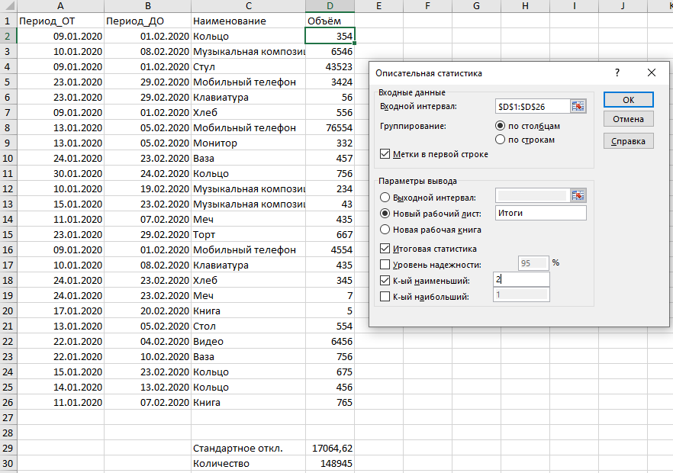

Рис. 4

Результат анализа данных представлен на рис. 5

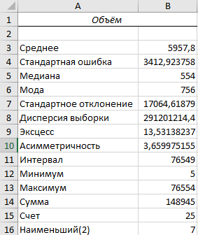

Рис. 5

# Задание 4

Код программы для расчёта количества строк, в которых значение поля Объём меньше среднего арифметического исходных данных на b (5522.8):

Sub prog()

sredn = 0

For i = 0 To 25

sredn = sredn + Sheets("Индивидуальное_задание").Cells(i + 2, 4)

Next i

sredn = sredn / 25

Cells(1, 3) = "Среднее"

Cells(1, 4) = sredn

b = 5522.8

amount = 0

For i = 0 To 25

If Sheets("Индивидуальное_задание").Cells(i + 2, 4) = sredn - b Then

amount = amount + 1

End If

Next i

Cells(2, 3) = "Кол-во строк с объёмом меньше среднего на 5522.8"

Cells(2, 4) = amount

End Sub

Ручной расчёт:

Среднее: 5957.8

5957.8 – 5522.8 = 435

В таблице найдено только 2 записи с таким значением объёма (рис. 6)

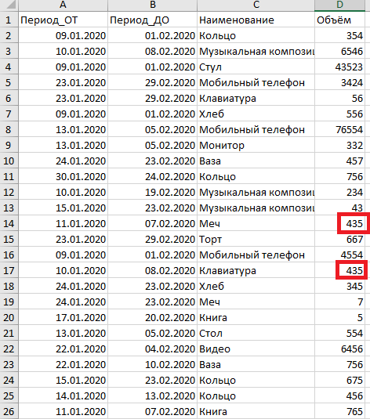

Рис. 6

Результат работы программы представлен на рис. 7



Рис. 7

Блок-схема кода программы представлена на рис. 8

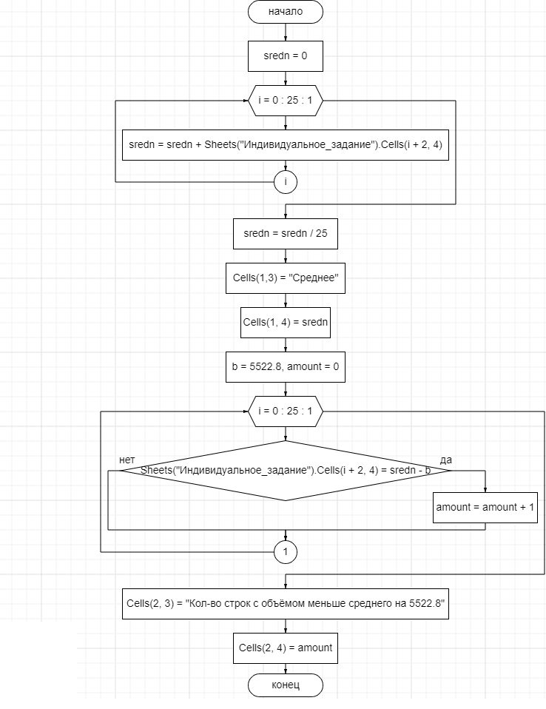

Рис. 8